Шкатулка «сердце» в технике квиллинг.

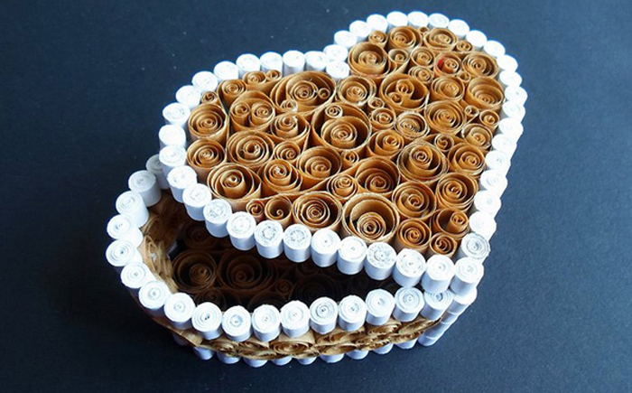

Шкатулка «Сердце» в технике квиллинг из бумажных пакетов
Создавать произведения искусства собственными руками всегда интересно. Но намного приятнее, когда эти шедевры изготовлены из абсолютно ненужных вещей, уже отслуживших свою службу и пылящихся где-нибудь на чердаке. Предлагаем создать потрясающую шкатулку из совершенно ненужных бумажных пакетов из супермаркета.

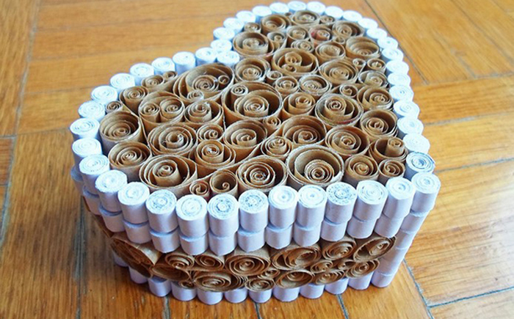

Шкатулка «Сердце»
Квиллинг – неимоверно увлекательное занятие, но для него нужно много бумаги. Очень часто возникает проблема, где взять цветные полоски для сувениров, выполненных в этой технике. Рассмотрим один вариант создания шедевра, практически из макулатуры, а именно из коричневых бумажных пакетов из супермаркета. В каждом доме найдется множество таких. Бережливые хозяйки сложили их стопкой и не хотят выбрасывать. Им можно дать вторую жизнь. Хотя коричневый цвет и не такой яркий, но в сочетании с белым он смотрится великолепно, как будто изделие изготовлено из меди.

Шаг 1: Подготовка необходимых материалов
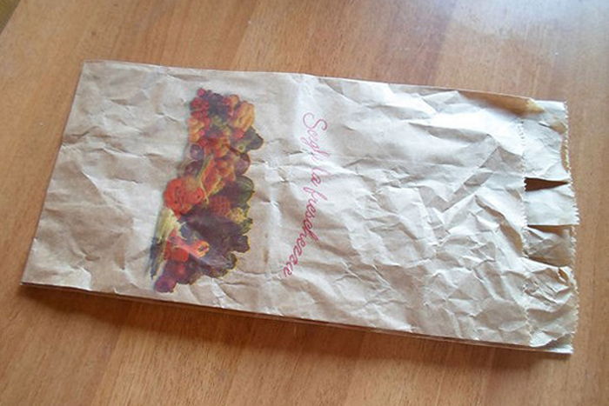

Подготовка необходимых материалов
бумага (можно взять уже бывшую в употреблении)
ножницы
белый клей
инструменты для квиллинга
линейка
коричневая и белая бумага (пакеты из супермаркетов).
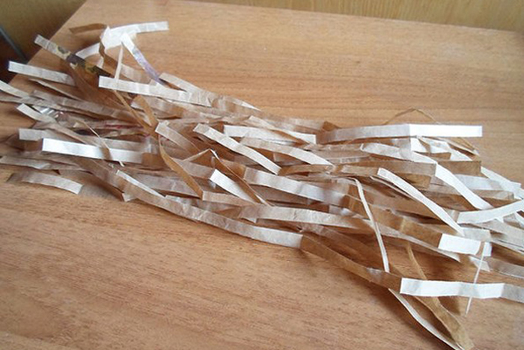

Нарезанные полоски
Разрезать пакеты на полоски легче, чем может казаться. Нужно использовать пакеты, как будто это обычный лист бумаги, разрезав дно и боковую часть. Подготовив пакет, разрезаем его на полоски. Для изготовления белых элементов, можно также взять бумагу, которая уже была в использовании.

Шаг 2: Формирование сердца
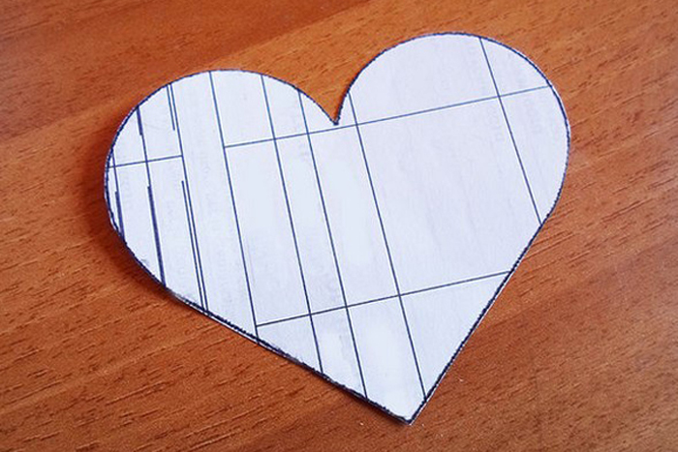

Шаблон
Прежде всего, необходимо сделать «молд» который поможет сформировать сердце. Можно нарисовать и вырезать сердце из бумаги, а можно создать его при помощи компьютера, распечатать на принтере и тоже вырезать. Приблизительные размеры 10 x 8,5 см.
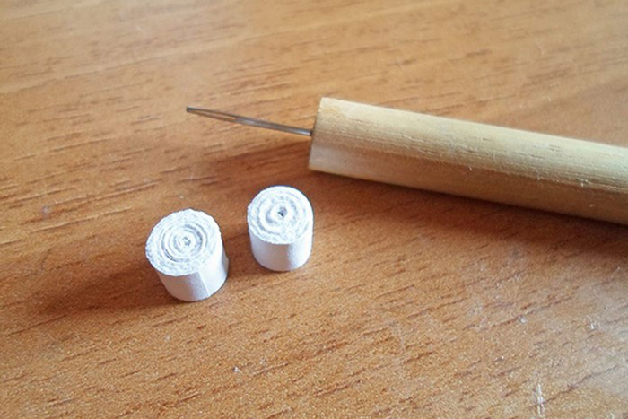

Формирование сердца

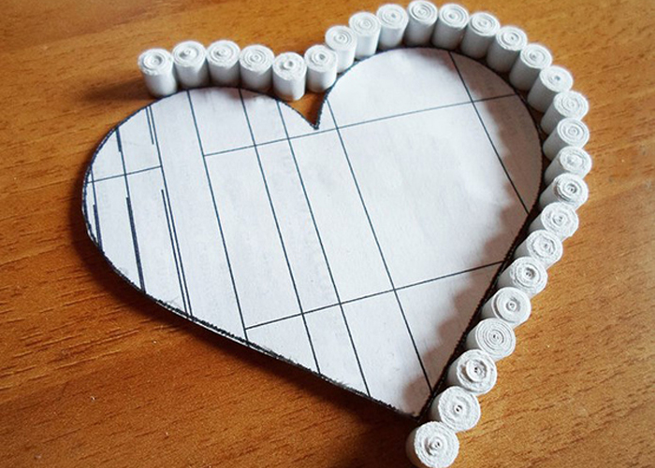

Формирование сердца
Теперь закрутите множество белых тугих роллов инструментом для квиллинга и склейте их между собой по контуру заготовленного макета, но не наклеивайте на него.
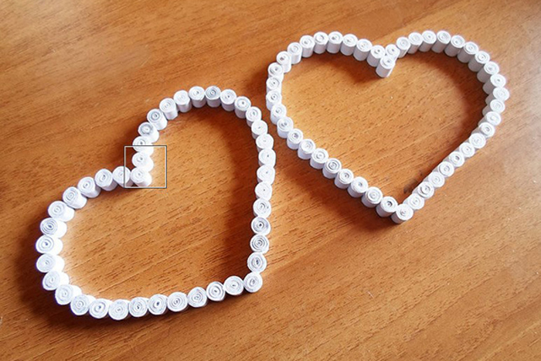

Формирование сердца
Нам нужно изготовить, таким образом 3 одинаковых сердца, используя для них один и тот же макет.
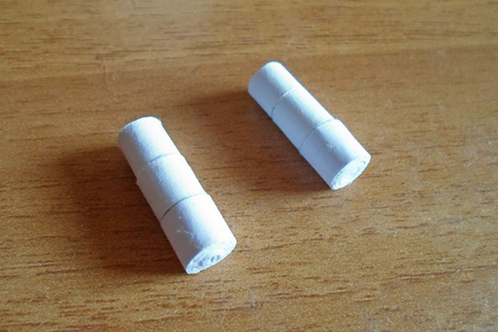

Формирование сердца

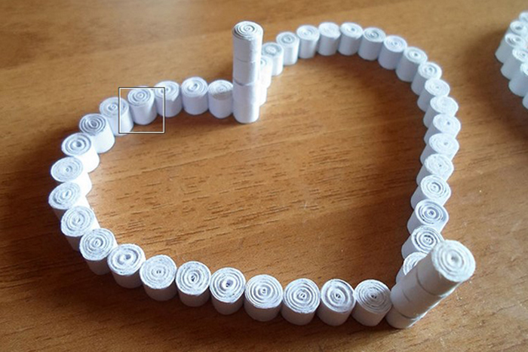

Формирование сердца
Затем, делаем еще 6 белых тугих роллов. Склеиваем 3 из них, поставив друг на друга, с оставшимися 3 делаем то же самое, чтобы получить 2 «колонны». Приклейте обе колонны у оснований сердца (сверху и снизу), взяв только один экземпляр заготовленного сердца. Сердце с колоннами будет основой шкатулки.

Шаг 3: Декорирование сердец
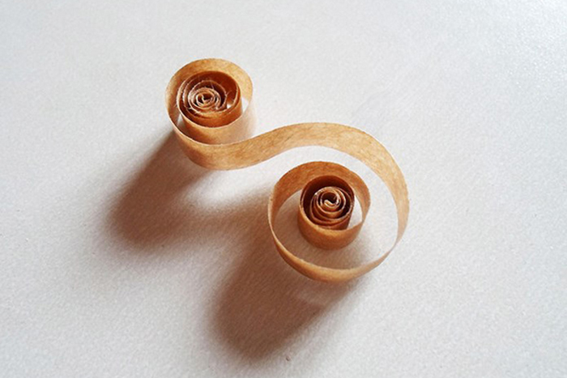

Декорирование сердец

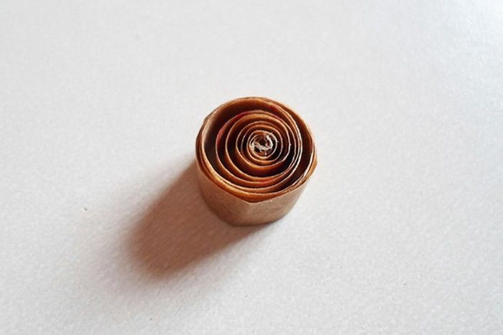

Декорирование сердец
Теперь в ход пойдут коричневые полоски. Нужно сделать множество свободных роллов и S-роллов.
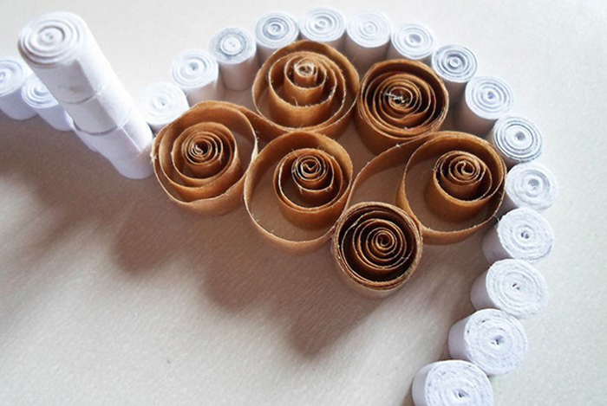

Декорирование сердец

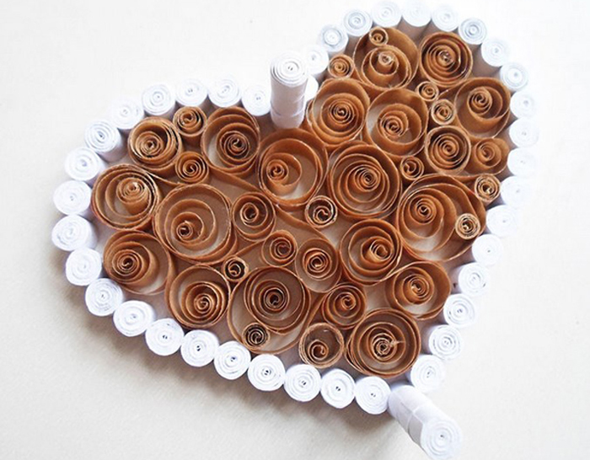

Декорирование сердец
Склейте их между собой внутри основы сердца и внутри еще одной заготовки. Это будет крышка шкатулки. Роллы не должны быть одинаковыми. Чем разнообразнее роллы, тем лучше выглядят сердца.
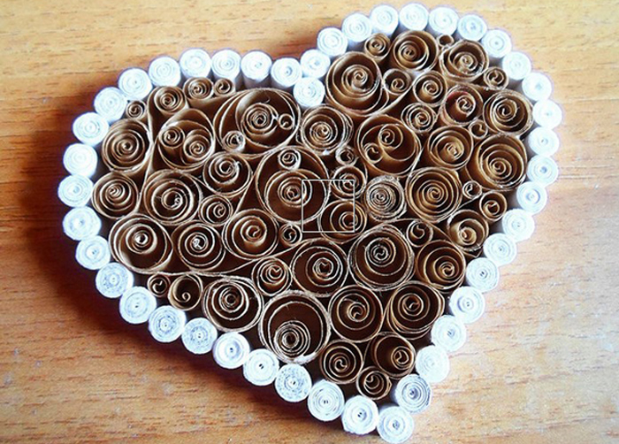

Декорирование сердец
Сделайте несколько маленьких роллов и несколько побольше. Можно даже сделать разные элементы, если есть желание поэкспериментировать.

Шаг 4: Декорирование боков
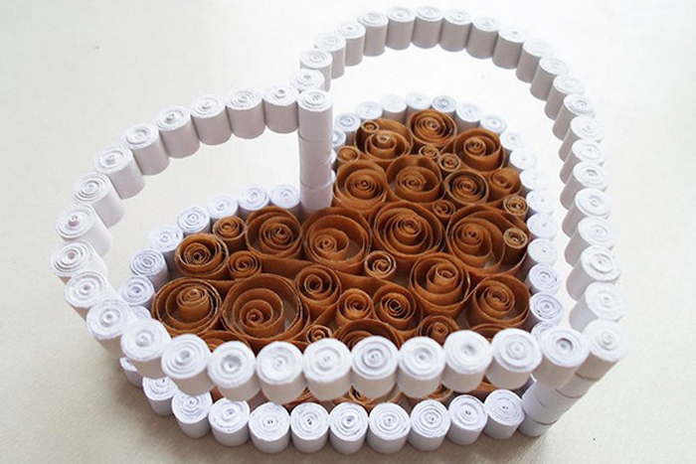

Декорирование боков
Теперь поместите оставшееся сердце (которое еще не декорировали) на основу сердца и приклейте его к 2 колоннам (сверху и снизу). Это и будет шкатулка.
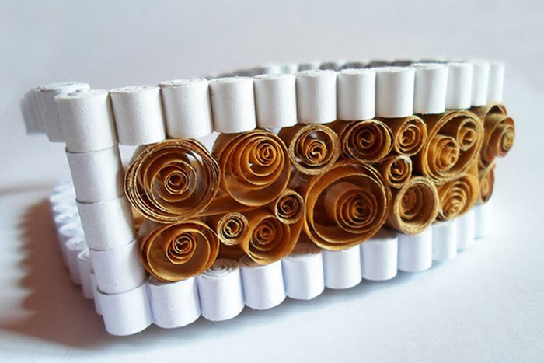

Декорирование боков
Сделайте еще свободные роллы и S-роллы и задекорируйте ими бока, приклеивая их между верхним и нижним сердцем.
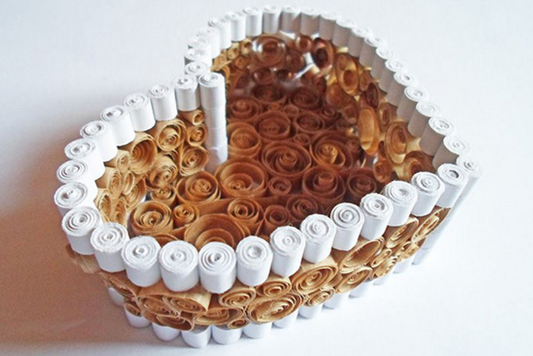

Декорирование боков

Декорирование боков
Когда с боками будет покончено, можно закрывать шкатулку крышкой. Шкатулка готова! Наполните ее чем-нибудь нетяжелым, например, конфетами. Это будет отличный подарок, который не останется незамеченным, настоящее произведение искусства, сделанное из ненужной макулатуры, которая могла оказаться в мусорном ящике, и только благодаря вашей фантазии и усердию станет замечательным сюрпризом.

